TUTTI I LIBRI PER BAMBINI E RAGAZZI DI FABRIZIO ALTIERI
(Suddivisi per fasce di età)
Dai 7 ai 9 anni

Geranio, il cane caduto dal cielo

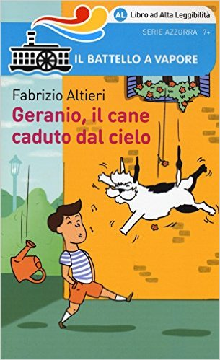
Quando Alberto si trova davanti un cane caduto dal cielo cosa deve pensare? Chissà quali cose eccezionali sa fare quel cane! Si tratta solo di scoprire le capacità dell’animale e perciò Alberto, sua sorella e il suo amico Marcello lo metteranno alla prova con esperimenti di tutti i tipi.
Sarà un temibile cane da guardia? Oppure un cane da salvataggio per chi sta annegando in mare? Magari è un cane da tartufi o forse un cane da slitta! In mezzo a mille difficoltà i tre ragazzini, con l’aiuto di altri amici, tenteranno di scoprire il vero talento del cane Geranio, convinti che ognuno deve avere un talento eccezionale, perciò anche lui. Ma occorre fare presto perché altrimenti il povero Geranio dovrà essere rinchiuso in un canile lontano dai suoi nuovi amici. Riusciranno a scoprire il talento del cane Geranio? ‘Geranio, il cane caduto dal cielo è stampato con caratteri speciali brevettati ad alta leggibilità, adatti anche ai bambini dislessici.
Per parlare di amicizia, animali, umorismo. 154 pagine 9€. Compralo su Amazon a 7,65€.

C'è un ufo in giardino!
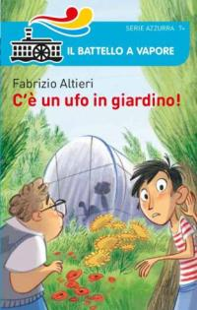
Prima di conoscere Mery, Francesco e Antonio non avrebbero mai immaginato che potesse esistere qualcuno allergico a ‘tutto’. Ed erano anche convinti che la strana cupola nascosta dalla vegetazione che hanno trovato fosse una navicella spaziale. Scopriranno invece che quello è l’unico posto dove la loro amica può vivere senza correre rischi e che l’amicizia e la solidarietà possono superare qualunque ostacolo. Per non parlare poi del gatto Cagliostro!
Per parlare col sorriso di amicizia, solidarietà e sentirsi diversi, dai 7 anni in su. Serie Azzurra del Battello a Vapore - 160 pagine 8€. Compralo su Amazon in sconto
Dai 10 ai 12 anni
In viaggio con Destino

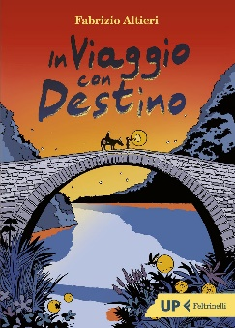
Sono orgoglioso di presentarvi il mio nuovo romanzo pubblicato da Feltrinelli. Spero che potrà interessare voi e i vostri ragazzi, sia che siate insegnanti che genitori (o tutt’e due le cose, un po’ come fare il bagno in mare mentre piove). E’ ambientato nella mia Toscana durante i giorni del referendum istituzionale del 1946 che stabilì la forma di Repubblica per lo Stato italiano.
Trama: Maggio 1946. È la vigilia del referendum tra monarchia e repubblica che deciderà l’assetto futuro del paese. Votazione importante anche perché per la prima volta in Italia andranno alle urne tutti, uomini e donne. In un paese della Garfagnana, come dappertutto, l’atmosfera è di attesa. Il sindaco deve far arrivare le schede in ogni frazione, ma ha un problema: un paesino di montagna è rimasto isolato per una frana e la strada da percorrere è diventata pericolosa. Nessuno affiderebbe una missione del genere a dei ragazzi, anche se durante la Resistenza i partigiani li hanno aiutati parecchio.
Fredo, dodici anni e un buon motivo per partire, ruba le schede, mentre Elsa, la figlia del sindaco rivale, lo scopre. Vuole partire con lui e per convincerlo gli propone un patto: chiederà a suo nonno, che vive da eremita e conosce bene i sentieri della zona, di affidargli il suo asino Destino. Così, guidati dall’animale e con le schede nello zaino i due partono per questa avventura.
Età di lettura: dagli 11 anni.
Compralo su Amazon in sconto clicca qui

Blake Folgoldo l’investigatore che non esisteva

Lucca, 1903. Manlio Molesti, caporeparto della Manifattura Tabacchi, è stato ucciso. Dell’omicidio viene ingiustamente accusata la sigaraia Nadia, madre della piccola Olga e di Claudio che, per distrarre la sorellina, passa il tempo a inventare storie: è dalla fantasia del ragazzo che nasce Blake Folgoldo, investigatore italoargentino armato di fucile e chitarra che gira solo a cavallo. Per uno strano scherzo del destino, proprio lui, l’investigatore che non esiste, dovrà salvare Nadia e stanare l’introvabile colpevole… Età di lettura: da 10 anni.
Compralo su Amazon in sconto clicca qui

Laika delle stelle

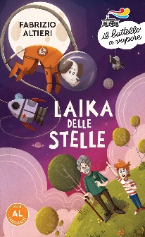
Yuri ha un nonno pazzesco, che racconta storie favolose di astronavi e missioni lunari. Da giovane lavorava all’agenzia spaziale russa, e per Yuri è un vero eroe! Ma un giorno scopre che forse nonno Fedor c’entra qualcosa con la triste vicenda della cagnolina Laika, mandata a morire nello spazio. E deve scoprire una volta per tutte la verità su suo nonno e sul suo passato misterioso. Laika delle stelle, Il Battello a Vapore, 2019.

Compralo su Amazon in sconto clicca qui

Grosso guaio alla casa di riposo

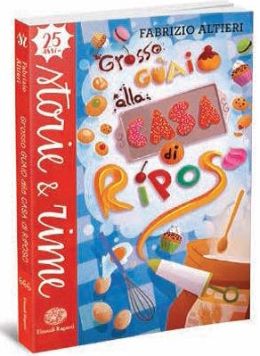
Quando si è vecchi si può avere sogni e fiducia nel futuro? Per il Caspretti, direttore della casa di riposo Gambrini no. Egli infatti non manca mai di ricordare ai suoi ospiti che non sono più quel che erano e non potranno mai più essere qualcosa di diverso da un relitto. Alcuni di essi però sentono in cuor loro che questo giudizio cinico è falso e, clandestinamente, danno vita a un nuovo sogno: un laboratorio di pasticceria.
Luca, un ragazzino che sogna di fare il pasticcere, lo viene a sapere e, con un suo amico, cerca di farsi coinvolgere nel progetto per imparare, ma non sarà facile…
Per parlare di: amicizia, solitudine, solidarietà, umorismo. Collana Storie e Rime, Einaudi Ragazzi. Prezzo 10,50 €, pp. 152. Compralo su Amazon in sconto clicca qui

La balena in scatola

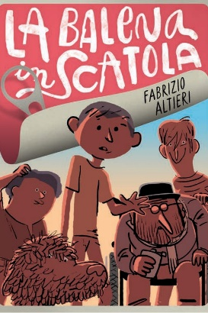
L’estate di Fabio e del suo amico Sandrino scorre tranquilla tra chiacchiere e scaramucce con il bulletto Adolfo. Ma un fatto incredibile e inatteso la renderà speciale e indimenticabile: in città arriva uno strano tir con dentro un balenottero morto, in mostra e a pagamento. Ma sarà morto per davvero?
La balena in scatola, Lapis Edizioni, 2019.

Compralo su Amazon in sconto clicca qui

Tre amici e un cavallo (Einaudi Ragazzi)
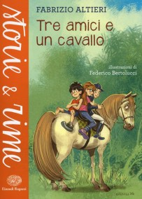
Alice passa l’estate in un posto di mare e trascorre le giornate ad aiutare sua mamma a cucinare torte immangiabili. Durante una passeggiata decide di prendere una strada diversa e scopre un palazzo antico in rovina abitato da Ginevra, una ragazzina della sua età, sua nonna e un maggiordomo. Ginevra e sua nonna sono nobili ma non hanno più un soldo e anche il palazzo sta per essere preso dai creditori. Un giorno le ragazze conoscono Dino, un loro coetaneo che sa fare sculture bellissime con i meccanismi degli orologi rotti. E il cavallo? Si chiama Asdrubale, appartiene a Ginevra e sa fare una cosa molto, molto strana.
Tre amici e un cavallo. Per parlare di: amicizia, solidarietà, umorismo. Collana Storie e Rime, Einaudi Ragazzi. Compralo su Amazon in sconto clicca qui

Come sopravvissi alla prima media

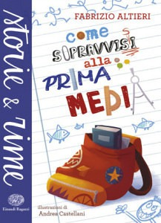
Questa è la storia dell’amicizia fra Ivan e due suoi compagni di classe, Torsolo, il più disprezzato e Dugongo, il bullo più maldestro delle scuole medie “Fanciullacci”. I tre diventano presto amici e, quando il padre di Torsolo viene messo in prigione, partono per un viaggio in bici da cross per andare a trovarlo. Sarà un viaggio affascinante, ricco di peripezie e incontri con personaggi buffi, stralunati e poetici, Ingenui e a tratti comici, Ivan, Torsolo e Dugongo scopriranno le dimensioni dell'amicizia, della sofferenza e della solidarietà, senza mai perdere il loro sguardo "fanciullo" sulle cose della vita.
Per parlare di: amicizia, solidarietà, umorismo. Letteratura per ragazzi dai 10 anni in su. Collana Storie e Rime, Einaudi Ragazzi 172 pp. 11€. Compralo scontato su Amazon clicca qui

Lo strano caso della libreria Dupont (nuova edizione ad alta leggibilità)
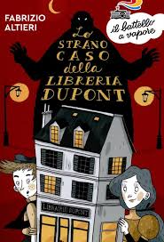
Parigi, primi del '900. Max è un ladruncolo di strada, Desiré la figlia di una profumiera. Le loro strade si incroceranno con quelle di altri bizzarri personaggi: un aspirante scrittore, un'anziana signora che mastica tabacco, un poliziotto fin troppo solerte. Ma la cosa più strana è che tutte le strade sembrano condurre a una vecchia libreria in cui si dice abiti un fantasma...
Per parlare di: Magia dei libri, riscatto personale, umorismo. Dai 9 anni in su. Serie Arancio del Battello a Vapore, 240 pp. 9€. Compralo scontato su Amazon clicca qui
Dai 12 anni in su
Ridere come gli uomini
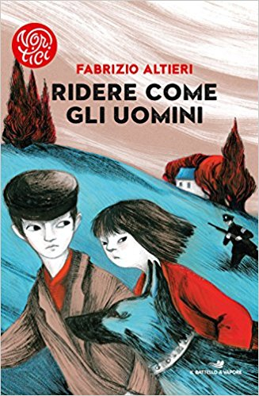
‘Ridere come gli uomini’ il mio romanzo nella collana ‘I vortici’ del Battello a Vapore per ragazzi delle medie e delle superiori è ambientato durante la Seconda Guerra Mondiale nella mia Toscana tra la Versilia Storica e Pisa. La trama si svolge seguendo la fuga di fratello e sorella, Francesco e Donata, inseguiti da un SS che vuole uccidere Donata, che è una ragazzina down. A loro si unirà un cane lupo, Wolf, che ha compiuto atti orribili in quanto era un cane delle SS ma è fuggito da quelli che lui chiama i ‘Padroni neri’ e vorrebbe saper ridere come gli uomini.
Ridere come gli uomini, collana ‘I Vortici’ Battello a Vapore età di lettura 11+. Compralo in sconto su Amazon clicca qui

L'uomo del treno

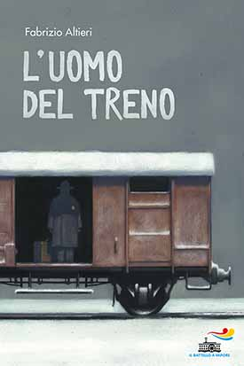
Da gennaio 2017 in tutte le librerie, libro per ragazzi delle scuole medie e superiori sul tema della Shoah, ecco la trama. L'Orso e quelli che lavorano per lui alla falegnameria sanno cosa rischiano quando sostituiscono uno dei vagoni dei treni tedeschi che viaggiano verso i campi di sterminio. E la loro delusione è cocente nello scoprire che il vagone ha un solo passeggero, proprio l'unico che non voleva essere salvato. Andrea sta infatti disperatamente cercando di raggiungere la moglie e la figlia, portate via dal Ghetto di Roma, e viaggia con una valigia da cui non si separa mai...Collana One Shot del Battello a Vapore, 256 pp.
Clicca qui per comprarlo su Amazon in sconto
Volevo solo dipingere i girasoli

Italia centrale, 1943. Agostino e Stefano sono amici ma sono figli di un partigiano e di un fascista, anche loro amici in gioventù, eppure oggi impegnati su due fronti opposti: Aldo è sui monti a combattere, Sergio ha sostituito la divisa da ferroviere con la camicia nera. Un giorno i due ragazzi vedono transitare per la stazione un treno merci stipato di persone. Sono uomini, donne e bambini e hanno i volti sconvolti e impauriti, paiono tutti vecchi. Seguendo la pista di un biglietto lanciato di nascosto da una finestrella del treno, Agostino e Stefano trovano una ragazzina, che li segue con una valigia dipinta con un cielo stellato che sembra un mare. È ebrea e l’unica sua speranza di salvezza è che qualcuno la prenda con sé. Erica non parla, ma ha un talento quasi magico: è bravissima a immaginare e dipingere come doveva essere un luogo prima che la guerra ci passasse. Ne nascerà un’amicizia che andrà oltre le barriere imposte dalla guerra. Insieme, Erica, Agostino e Stefano si scontreranno con il mondo crudele degli adulti e con una domanda che rimarrà senza risposta: perché sta succedendo tutto questo? (Il Battello a Vapore, 176 pagine).
Clicca qui per comprarlo su Amazon in sconto

